DVR视频对讲工作流程

开机收到launcher广播后调用startUSBCamera开启usb摄像头节点，然后启动DvrService与MyService（分别运行在不同的进程中）
MyService主要与我们自己的服务器交互通过start，在onStartCommond中处理，通过socketRunable直接将命令发送给服务器，命令的定义在ProtoMessage.proto中定义，里面有注释如下：
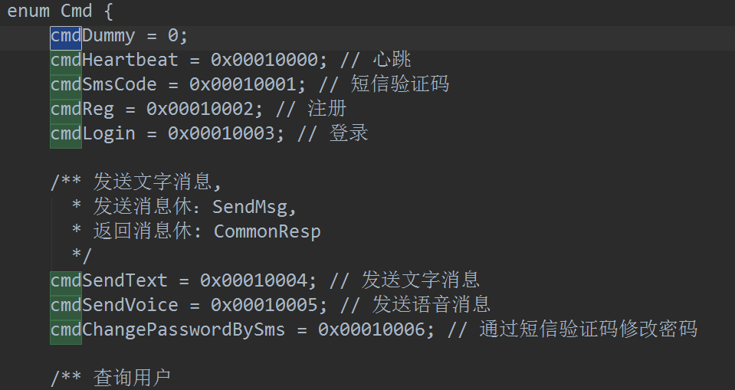

DvrService主要控制的是视频相关，记录仪录制视频，以及上传查看视频都是通过这个service
正常情况下开机后两个摄像头就已经在DvrImpl里面打开了运行了

注意无论是行车记录仪视频界面，内射对讲视频界面和查看对讲视频的界面都是windowsManager add的全局view

用户流程阶段
行车记录仪
com.luobin.dvr.ui. MainActivity
这个类是行车记录仪主界面，里面现在的功能就一个展开显示放大版本的记录仪画面，内部逻辑就是通过绑定DvrService之后使用show和hide
至于行车记录仪的保存逻辑，这个我就不写了，你知道的应该比我多才对

然后点击视频对讲通过welcomeActivity对登录状态进行判断，未登录进入二维码界面登录之后进入对讲主界面
二维码显示（CodeLoginActivity）
二维码，这个是开机联网之后将本地deviceId发送给服务器收到可以被扫描url然后通过第三方代码生成的的。车机助手扫描后会进入
ScanCarOkProcesser

这部分处理逻辑，然后再调用login收到LoginProcesser 完成登录逻辑，扫码完成之后的开机自动登录，断网重连都是myservice connect调用了login接口完成的
从服务器获取到群组列表，好友列表，群成员这块以后不懂的地方可以和小韩交流，这一部分和触屏版本的poc是一致的
对讲主界面（DvrMainActivity）
这里就四个颜色方块，分别进入群组列表，好友列表，个人信息和路况分享列表
群组，好友，甚至于群成员列表 都是从数据库获取数据显示在界面上这一点
GroupActivity TabFragmentLinkGroup
ContactsActivity TabFragmentLinkMan
ShowAllTeamMemberActivity
个人信息就是自己的信息界面（MyInfoActivity）

OtherVideoSetting
路况分享是有他人查看你的路况的时候你未同意 30秒内会显示在这个地方，同意之后也会显示,目的是为了可以手动点击开启分享或者取消分享

然后就是对讲界面（FirstActivity）
这个界面是在启动的时候根据传入的type选择发起呼叫，接收呼叫以及当前已经是呼叫状态不进行网络操作
这里也有几个全局view用来显示标题，按钮，在线人数 主要了解ChatManager和BottomLayoutManager

然后比较主要的就是PTT进行语音视频对讲了

这个主要是voiceHandler这个类再管理 主要是以下两个方法speakBeginAndRecroding和speakEndAndRecroding

录音是通过 MyAACRecorder进行采集音频并编码然后通过cmdSeapkMsg命令发送给服务器的
控制开始录音和结束录音，这个两个方法内部也会调用
DvrService.start(context, RESClient.ACTION_START_RTMP, null);

DvrService.start(context, RESClient.ACTION_STOP_RTMP, null);
来控制视频流的上传

视频流控制主要在RESClient里 主要是通过RESRtmpSender
这个类来上传视频流数据传入可以看pushData方法

然后是服务器的推送消息
ReceiverProcesser 当前在线的消息 车机这边目前有用的部分就是好友的变动以及群组变动通知
NotifyProcesser 这个目前就是两个部分 一个是type15,13的对讲相关一个是17,18的路况分享相关
GetHistoryMsgProcesser 获取历史消息的回调

总的来说把DvrService,DvrImpl RESClient，MyService以及Myservice相关的比如各种Processer，VoiceHandler，socketRunable（这个基本改动不大，除非为了分服务器做改动）这个了解之后就是界面问题了用串口调试看是最好的不行的话用个其他版本手机装apk看也比较方便

